

**ОБЩЕРОССИЙСКИЙ ПРОФСОЮЗ ОБРАЗОВАНИЯ**

**КУРСКАЯ ОБЛАСТНАЯ ОРГАНИЗАЦИЯ**

### Курская городская организация

### ПРЕЗИДИУМ

**ПОСТАНОВЛЕНИЕ**

|  |  |  |
| --- | --- | --- |
| «30» мая 2024 г. | г. Курск | № 1-2 |

**Об утверждении Положений о постоянных комиссиях в составе комитета Курской городской организации Общероссийского Профсоюза образования.**

С целью упорядочения деятельности комитетаКурской городской организации Общероссийского Профсоюза образования

**Президиум горкома Профсоюза**

**ПОСТАНОВЛЯЕТ**:

1. Утвердить прилагаемые Положения о постоянных комиссиях в составе комитета Курской городской организации Общероссийского Профсоюза образования (Приложения № 1-9).

2. Комитету, президиуму Курской городской организации Профсоюза организовать работу комиссий в соответствии с Положениями.

3. Контроль за выполнением настоящего постановления возложить на председателя горкома Профсоюза Боеву М.В.

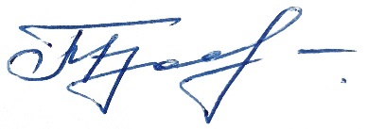Председатель Курской городской

организации Профсоюза М.В. Боева